Nama : Lail Nur Rachman

NIM : L200170137

Kelas : C

**LAPORAN PRAKTIKUM MODUL 10**

1. Membuat Interface baru dengan nama “IntLampu.java”

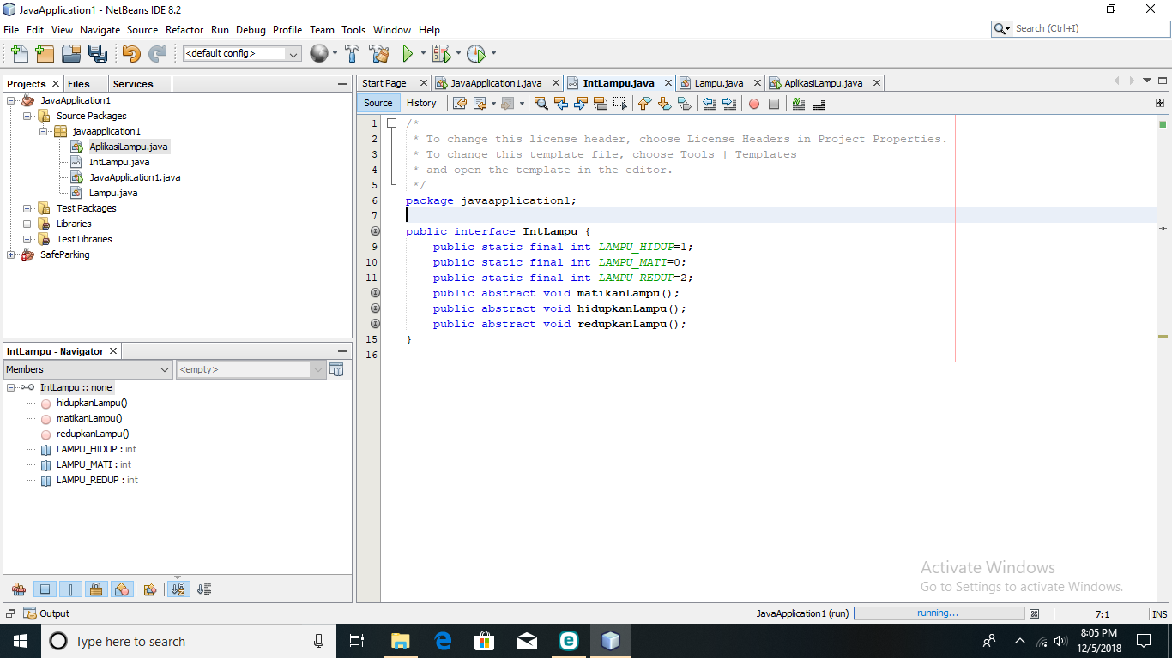

1. Membuat kelas Lampu.java yang merupakan implement dari interface IntLampu

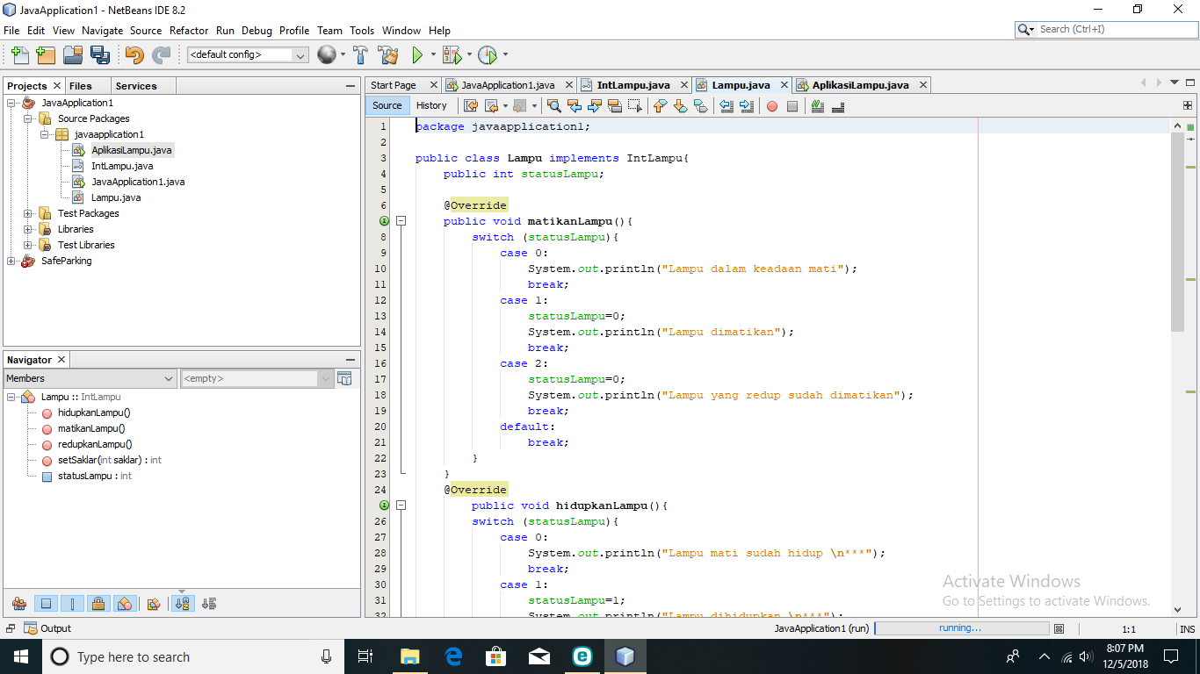

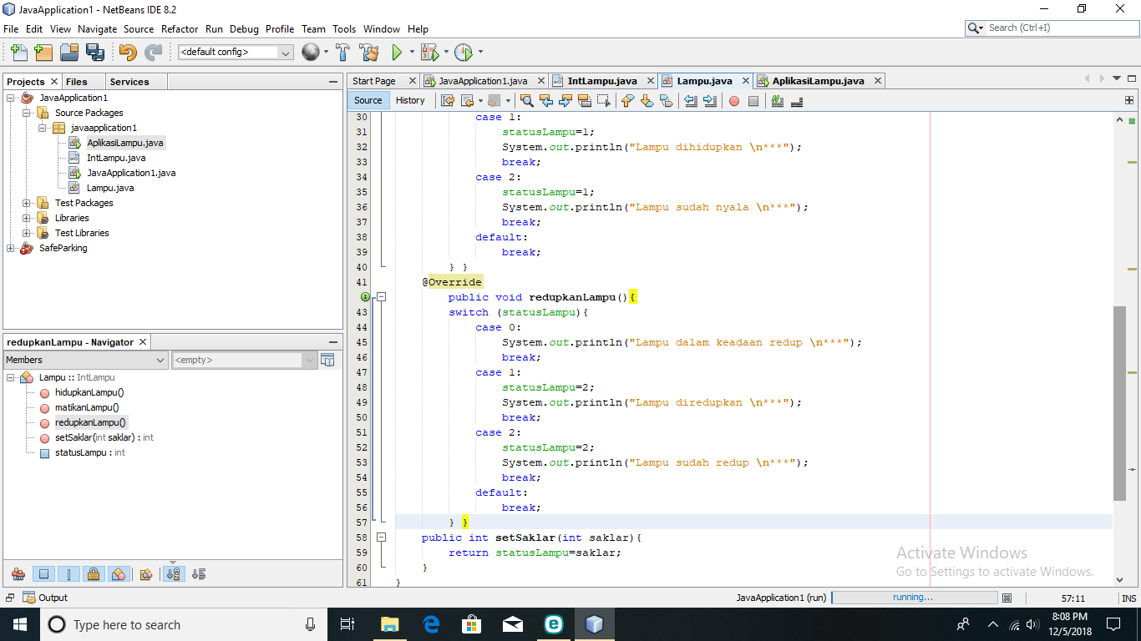

1. Membuat kelas dengan fungsi **main**

